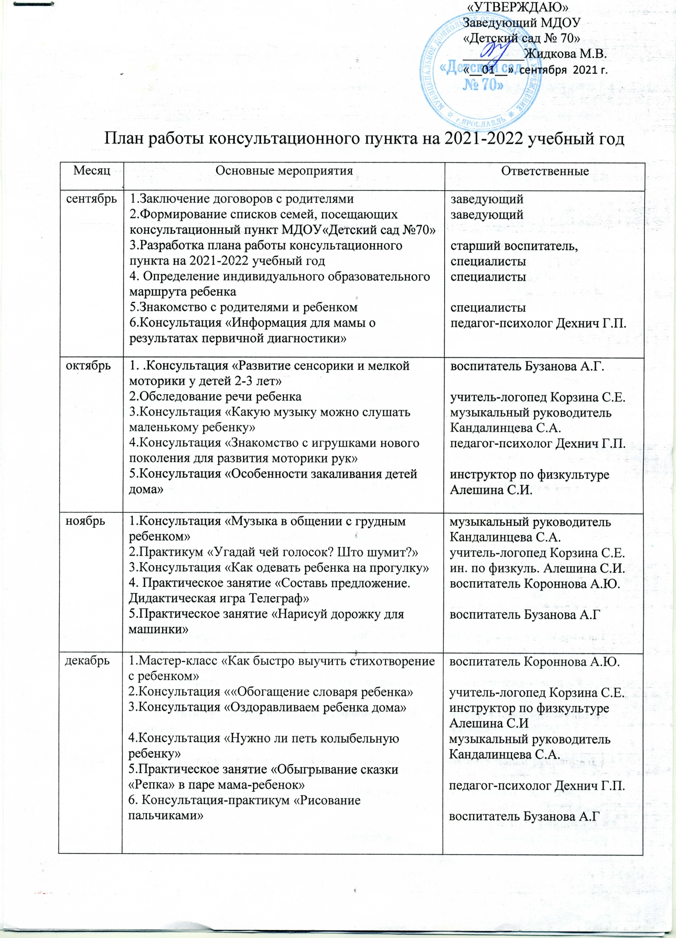

Месяц | Основные мероприятия | Ответственные
январь | 1.Консультация «Играем вместе. Игры интересные и полезные дома»  2.Консультация «Наши пальчики помогают говорить»  3.Консультация-практикум «Первая вредная привычка» (сосание пальчиков)  4.Практическое занятие «Рисование пальчиками «Огоньки на елочке»  5.Практическое занятие «Где мы были, мы не скажем» (активизация глагольной лексики) | инструктор по физкультуре Алешина С.И  учитель-логопед Корзина С.Е.  педагог-психолог Дехнич Г.П.  воспитатель Бузанова А.Г.  воспитатель Короннова А.Ю.
февраль | 1.Консультация «Влияние пения на развитие речи ребенка»  2.Практикум «Кто это? Что делает?»  3.Консультация «Игровой массаж для детей раннего возраста»  4.Практикум «Дидактическая игра «Кукла Катя»  5.Практическое занятие «Дидактические игры «Маша обедает», «Чей голос?», «Не умеют читать»  (формирование умения образовывать глаголы от звукоподражательных слов) | музыкальный руководитель Кандалинцева С.А.  учитель-логопед Корзина С.Е.  инструктор по физкультуре Алешина С.И  педагог-психолог Дехнич Г.П.  воспитатель Короннова А.Ю.
март | 1.Консультация «Почему ребенок не хочет рисовать»  2.Консультация «Как говорить с ребенком, чтобы развивать его речь»  3.Консультация «Влияние природных факторов на закаливание»  4. Консультация «Совместное пение родителя и ребенка»  5. Консультация «Как правильно приучать ребенка к горшку»  6.Практическое занятие «Игры «Подскажи словечко», «Сережа и гвозди» (формирование умения подбирать слова в рифму) | воспитатель Бузанова А.Г.  учитель-логопед Корзина С.Е.  инструктор по физкультуре Алешина С.И.  музыкальный руководитель Кандалинцева С.А.  педагог-психолог Дехнич Г.П.  воспитатель Короннова А.Ю.
апрель | 1.Консультация «Как привить любовь ребенка к книгам»  2.Практикум «Веселый язычок»  3.Консультация «Здоровый образ жизни в семье»  4.Консультация «Влияние пения на развитие речи ребенка»  5. 6.Практикум «Игры на развитие речи «Водичка», «Пузырь», «Паровоз»  7.Практическое занятие «Рисование «Покорми цыпляток» | воспитатель Короннова А.Ю.  учитель-логопед Корзина С.Е.  инструктор по физкультуре Алешина С.И.  музыкальный руководитель Кандалинцева С.А.  педагог-психолог Дехнич Г.П.  воспитатель Бузанова А.Г.
май | 1.Консультация «Готовимся к поступлению в детский сад»  2. Виртуальный консультпункт на сайте ДОУ (в течение года)  3.Консультация «Развитие речи ребенка через общение с природой»  4.Консультация «Летний отдых»  5.Практическое занятие «Озвучивание сказок музыкальными инструментами»  6. Консультация «Любознательность ребенка и как правильно удовлетворять эту потребность»  7.Консультация «Что рисовать с ребенком летом» | старший воспитатель Шарагина Г.Ю.  воспитатель Борисова В.Н.  учитель-логопед Корзина С.Е.  инструктор по физкультуре Алешина С.И  музыкальный руководитель Кандалинцева С.А.  педагог-психолог Дехнич Г.П.  воспитатель Бузанова А.Г.

